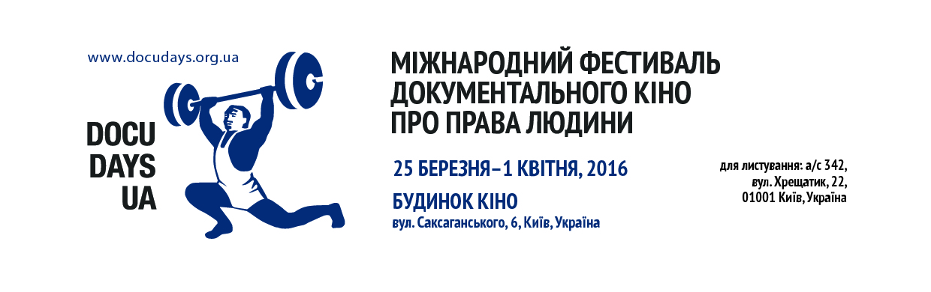

Українська прем’єра
Фільм-відкриття Docudays UA-2016 – «У променях сонця» Віталія Манського

Фільм про досконале життя в досконалій країні. Він розповідає про те, як багато зусиль доводиться докладати корейцям, аби цей ідеальний світ запрацював. Як кожен громадянин Північної Кореї готовий віддати за нього життя. Як дівчинка – дочка зразкових батьків, що працюють на зразкових фабриках – навчається у взірцевій школі. Сім’я мешкає в бездоганній квартирі в середмісті столиці Північної Кореї. Дівчинка збирається вступити в піонери, аби стати частиною ідеального суспільства, яке живе під вічним сяйвом променів сонця – символу великого народного вождя Кім Ір Сена.
В інтерв’ю The New York Times Віталій Манський розповідає про головну героїню свого фільму – маленьку дівчинку Зін Мі: «Її вибрали. Вибрали для того, щоб вона показала велич, потужність країни та відданість їй. І коли їй ставлять питання, на яке вона відповідає, як їй здається, недостатньо добре, вона розгублено каже: «Я не розумію, чи я все зробила для того, щоб бути вдячною великому вождю». І від відчуття, що не все, починає плакати...»

Нагороди
2015 – Нагорода за найкращий документальний фільм Центральної та Східної Європи Between the Seas на Міжнародному фестивалі документального кіно в Їглаві
2015 – Спеціальний приз журі на Міжнародному кінофестивалі Black Nights у Таллінні
Віталій Манський народився 1963 року у Львові (УРСР), є одним із найвідоміших сучасних російських документалістів і продюсерів. Його перша кінематографічна робота побачила світ у 1989 році. Відтоді він створив більше 30 фільмів, які демонструвалися на кінофестивалях по всьому світу та отримали цілий ряд нагород. Є одним із засновників премії «Лавровая Ветвь» та президентом щорічного Московського фестивалю документального кіно «Артдокфест». Нині режисер мешкає в Ризі (Латвія).
Вибрана фільмографія
Благодать (1995), Приватні хроніки. Монолог (1999), Бродвей. Чорне море (2002), Труба (2013).

